ОТЧЕТ
о проделанной работе Управления туризма и
внешних связей города Алматы
за 2015 год

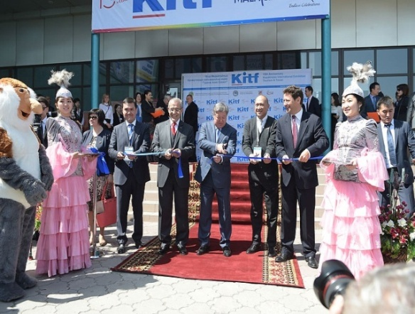 | С 22 по 24 апреля состоялась Международная туристская выставка «KITF - 2015». В которой приняли участие 550 компаний из 41 страны мира, из которых 20 стран представляли национальные стенды. Туристский потенциал города Алматы был размещен на 40 кв.м. оборудованной и оформленной площади. Принимали участие ведущие туроператоры города и крупные гостиничные комплексы. Проведена презентация туристского продукта Алматы. На открытии выставки проведена презентация велорикш, викторина на лучшее знание города «Алматы от А до Я».
23 – 24 июня состоялся II Международный гостиничный форум. В ходе форума обсуждались вызовы периода экономического спада и действия отельеров, тенденции развития международного гостиничного бизнеса в странах Центральной Азии, в том числе и Республике Казахстан, способы увеличения загрузки отелей, методы мотивирования персонала для предоставления отличного обслуживания. В работе форума приняли участие международные эксперты из Франции, Гонконга, Грузии, России и др.
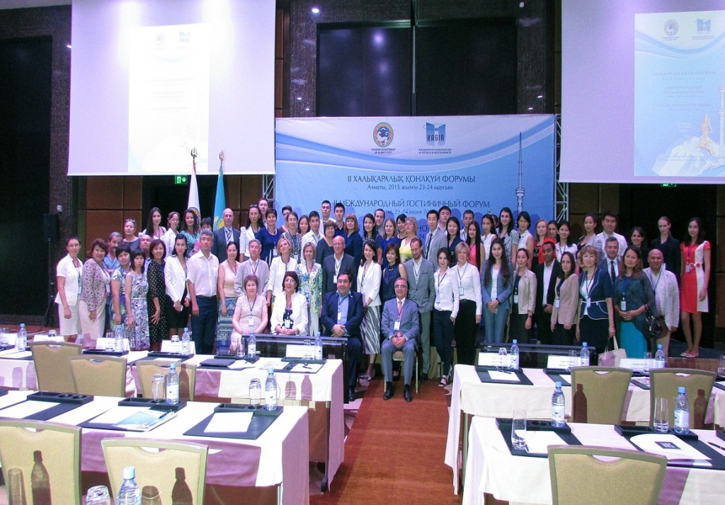
В целях продвижения туристского продукта и формирования положительного туристского имиджа в 2015 году делегации города Алматы участвовали в международных выставках в гг. Берлин, Москва, Дубаи, Гонконг, а также отечественных выставках в гг. Астана, Актобе, Шымкент.
В период с 15 июня по 15 сентября 2015 г. КАГиР по заказу Управления туризма г. Алматы провели исследование гостиничного фонда и определили рейтинг мест размещения г. Алматы.В рамках проекта было обследовано 165 гостиниц и других средств размещения.
Проведены 2 информационных тура для ведущих зарубежных туроператоров и СМИ: Гонконга, Швеции, Великобритании, Италии, Германии, Финляндии, Австралии, Китая и др. с инспектированием отелей, встречей с туроператорами города Алматы.
В целях развития регионального сотрудничества в рамках межрегионального плана мероприятий по развитию Алматинской агломерации до 2020 года проведен информационный тур по Алматы и Алматинской области для определения наиболее привлекательных маршрутов для международного и внутреннего рынка. В составе участников инфотура представители туроператоров, СМИ, экскурсоводы, маркетологи и т.д. По окончании инфотура проведено совещание по обсуждению тура и выработке рекомендаций для повышения качества обслуживания и сервиса на данном маршруте.
Проведена инвентаризация (паспортизация) объектов туристской сферы на предмет соблюдения доступной среды для лиц с ограниченными физическими возможностями. В процесс инвентаризации (паспортизации) были вовлечены объекты социальной инфраструктуры, в т.ч. туристской, культурной, спортивной (гостиницы, туристские фирмы, достопримечательности, музеи, торговые центры, спортивные объекты, театры, парки и т.д.). Всего было обследовано 107 объектов по Алматы. На основании анализа утвержденных паспортов доступности объектов рабочей группой составлена Сводная информационная ведомость.
Созданный Управлением Туристский информационный центр города Алматы располагал 2 точками распространения информации в 2012 году: офис в центре города и информационный пункт в международном аэропорту города Алматы. В 2015 году количество информационных точек было увеличено до 35. Они охватывают места, наиболее популярные у туристов, включая отели и музеи города. На стойках распространяется рекламно-имиджевая продукция (буклеты, путеводители, брошюры, карты) на трех языках: казахском, русском и английском. Работает бесплатная туристская справочно-информационная линия.
Принимали участие:
- в составе жюри в Казахстанской Олимпиаде «Лучшие специалисты индустрии туризма РК» в номинации «Педагоги, лучшие преподаватели по туризму ТиПО, ВУЗов», номинации «Внутренний и въездной туризм. Знание туристских ресурсов Казахстана»;
- в мастер-классе Сэма Галлэма – дизайнера городского ландшафта и навигации, основателя студии LacockGullam (Лондон, Великобритания), посвященном брендингу Алматы;
- в мероприятии «WORKSHOP-ZHETYSU TRAVEL-2015», организованном Управлением туризма Алматинской области;
- в V Международной Конференции Sabre Корпоративные Путешествия 2015. В этом году темой SCTC 2015 стала "Организация Деловых Поездок - Экономия, Мобильность, Качество";
- в форуме ЮНЕСКО по развитию культурного наследия Шелкового пути;
- приняли участие в консультативном совещании экспертов по социально-экономическому развитию и приоритетам программы. Консультативное совещание экспертов было организовано Субрегиональным отделением для Северной и Центральной Азии Экономической и социальной комиссии ООН для Азии и Тихого океана (ЭСКАТО). Рассматривались вопросы экономического и социального развития в Северной и Центральной Азии;
- и др. мероприятиях.
Оказали содействие продюсерскому центру «PrimeworksStudiosSdn.Bhd» и телевизионной компании «TVЗ» из Малайзии в съемках документального фильма о Казахстане и, в частности, о городе Алматы для телепередачи «Spiceroutes» (Дороги специй»).
Оказано содействие в проведении съемочных работ международной телекомпании «Аль –Джазиира» (ОАЭ), проведены съемочные работы для передачи «Поедем, поедим» с известным ведущим Джоном Уореном, также съемочной группы из Малайзии оказано содействие в съемках документального фильма телевизионной компании «TVЗ».
На базе Казахской академии спорта и туризма провели курсы подготовки инструкторов туризма и гидов-экскурсоводов.

